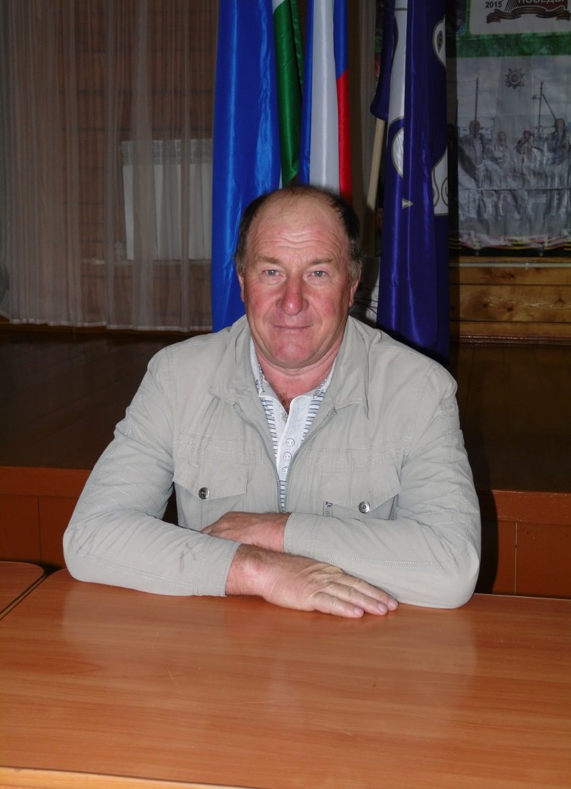
Максимов
Владимир
Федорович

Избирательный округ № 06

Владимир Федорович родился 29 января 1959 года в с.Побоище, образование среднее профессиональное. Окончил Побоищенскую школу, затем продолжил учебу в СПТУ-90, служил в рядах вооруженных сил.
На сегодняшний день является индивидуальным предпринимателем. В деятельности проявляет основательность, продуманность, упорство.
Максимов В.Ф. является депутатом Совета с 2011 года. С населением справедлив, готов поддержать в любой ситуации.

